## **Оцените методы продвижения и рекламные бюджеты**

Данная информация потребуется для формирования правильной конкурентной и медиа стратегии. Собирать информацию можно подробно с указанием точных бюджетов, охвата и интенсивности поддержки; или кратко с описанием формата и особенностей размещения рекламного сообщения.

**Анализ методов прямого продвижения:**  
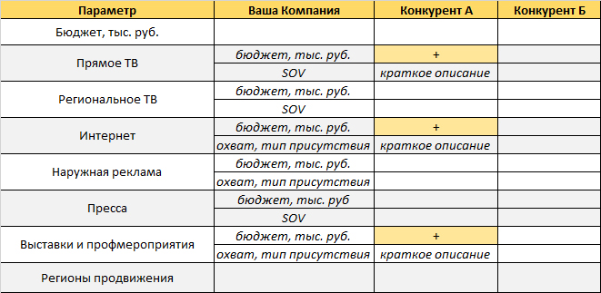

**Анализ BTL-программ:** позволит составить работающие конкурентоспособные предложения для покупателей  
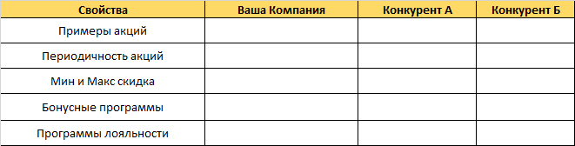

Не забудьте собрать и проанализировать макеты рекламных сообщений, они дадут ответ на вопрос о ключевых клеймах и стратегиях убеждения потребителей.